
Čakovský čtvrtletník



www.cakova.cz

zapsán do evidence periodického tisku pod evidenčním číslem MK ČR E 15911

10 ROČNÍK , PROSINEC 2015, TENTO VÝTISK JE NEPRODEJNÝ

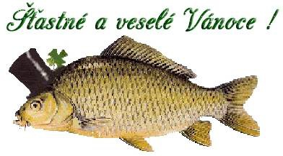

Všem spoluobčanům přejeme klidné a pohodové prožití svátků vánočních a mnoho zdraví, štěstí,
sil a úspěchů do Nového roku 2016

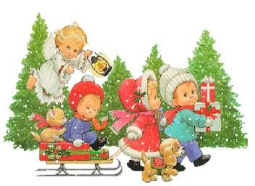

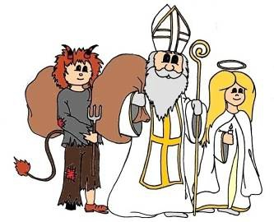

MIKULÁŠ

V adventním čase tak jak i v minulých letech zavítal mezi děti z Čakové Mikuláš v doprovodu čerta. Pro všechny děti byla připravená skvělá zábava a pro ty hodné balíček sladkostí, aby jim to čekání na vánoce lépe ubíhalo. V letošním roce se o pohodu dětí postarala animační skupina, která měla pro všechny malé čertíky a čertice připravené hry a zábavu.
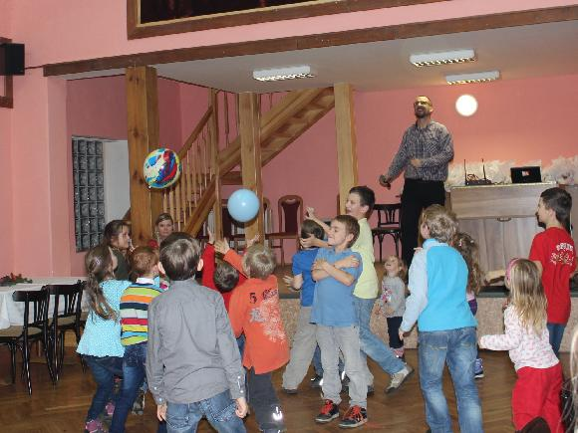
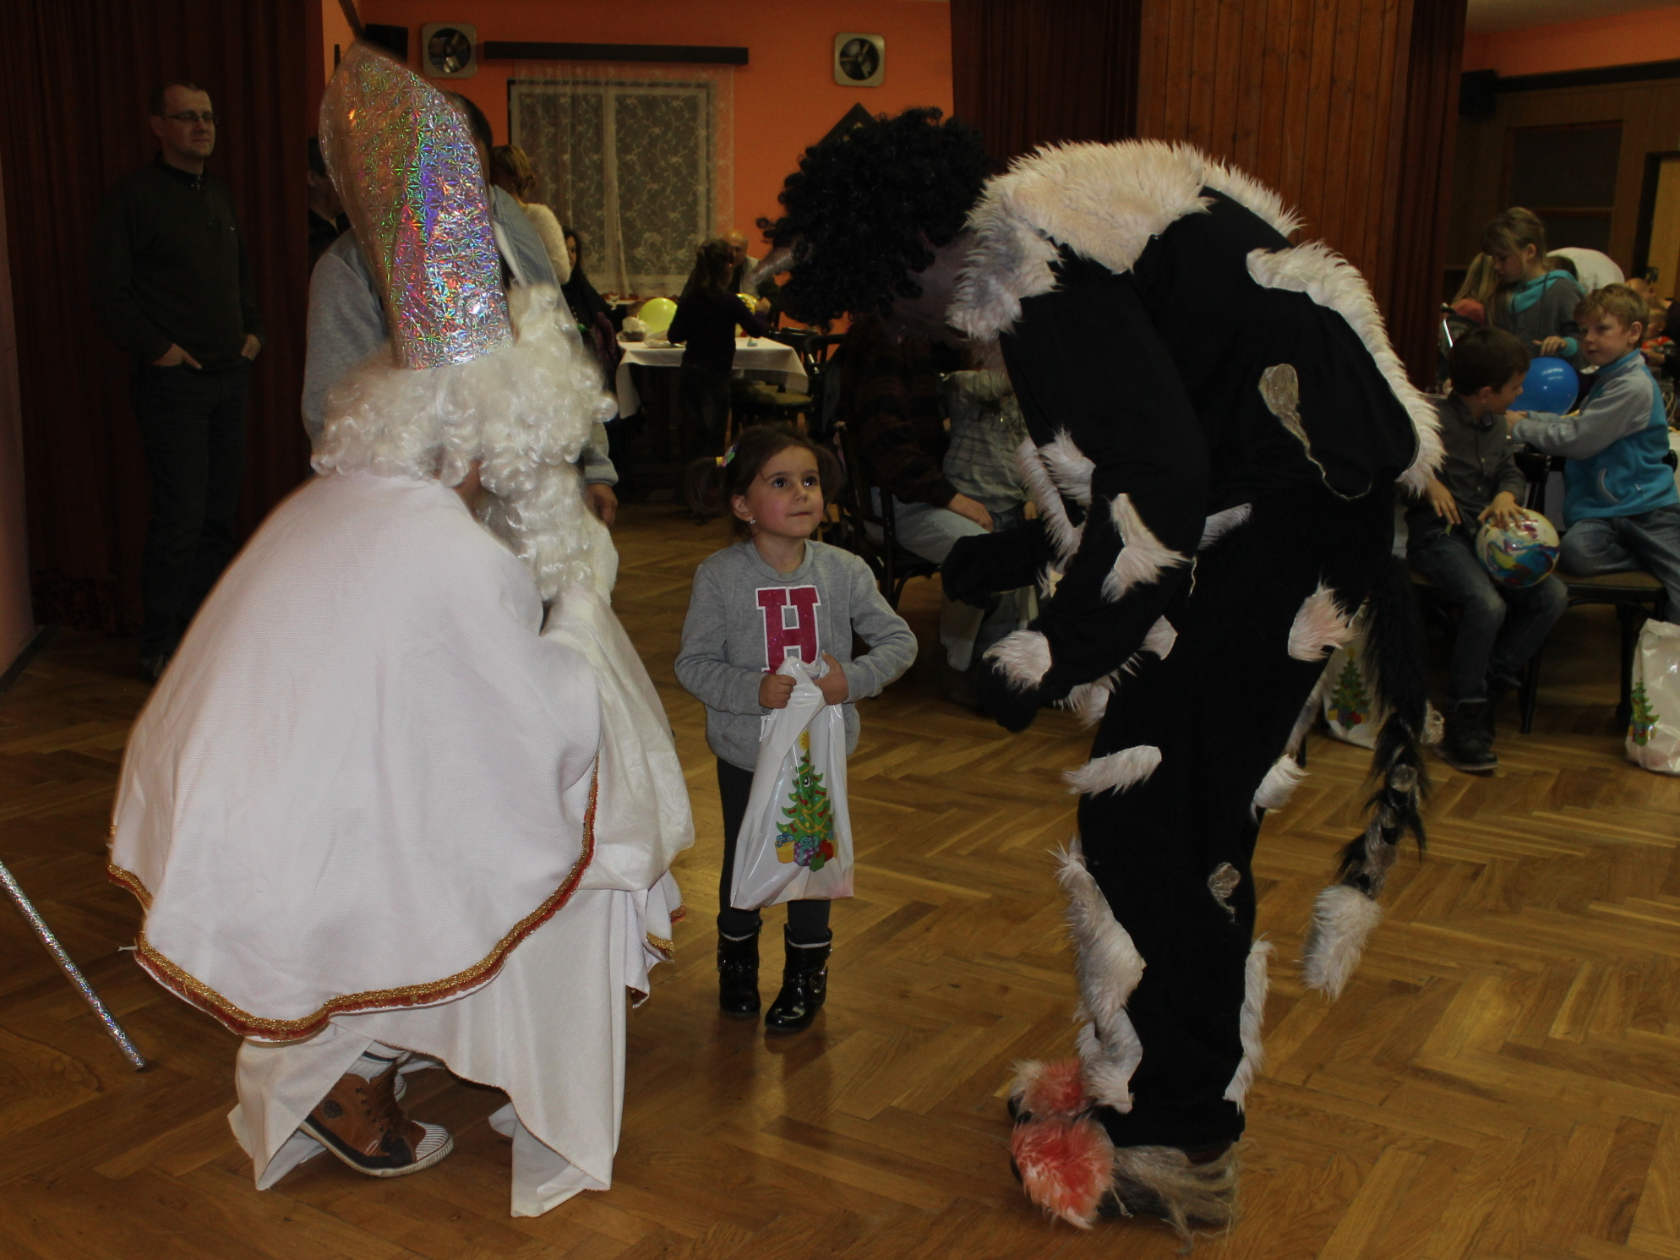



Připravované kulturní akce
    - Silvestr v karnevalovém stylu 20:00
pořádá Hospůdka Čakovka
12.3.2016 Posezení se seniory
pořádá Obec Čaková

Všechny akce se uskuteční v sále obecního úřadu. Malé i velké srdečně zvou pořadatelé.

Upozornění
Svoz komunálního odpadu :
- Vývoz popelnic v pondělí 4.1.2016
- Vývoz plastů v úterý 5.1.2016

Čerpání řádné dovolené na Obecním úřadě Čaková proběhne od 21.12.2015 do 3.1.2016.

Právní služby
I po novém roce bude možno využít v sále Obecního úřadu bezplatné právní a ekonomické poradenství pro občany obce. Bližší informace zliskáte i na tel. čísle 608511199 nebo e-mail: info.spolek@seznam.cz.

PF 2016

